**Jak wybrać olej CBD? 5 wskazówek, które pomogą wybrać dobry produkt**

**Produkty konopne cieszą się niezwykła popularnością zarówno w medycynie, kosmetyce, jak i w formie suplementów. Zawdzięczają to skuteczności i dobroczynnemu, w stu procentach naturalnemu działaniu. Jedną z najbardziej standardowych form poddania jest olej CBD. Jak wybrać dobry produkt? Sprawdź!**

**Dlaczego warto stosować olej CBD?**

Skrót CBD coraz częściej możemy zobaczyć na różnego rodzaju kosmetykach , suplementach, a także produktach spożywczych. Co oznacza jego rozwinięcie? Pełne słowo brzmi Cannabidiol i oznacza jeden z 80 kannabinoidów obecnych w konopiach. W odróżnieniu od THC jest w pełni legalne, bezpieczne i nie powoduje odurzenia. Pozyskiwany z roślin [olej CBD](https://www.endoca.com/pl/shop/olej-cbd) wykazuje działanie lecznicze, pielęgnacyjne i prozdrowotne, dzięki czemu stosowany jest na rozmaite sposoby w różnych celach.

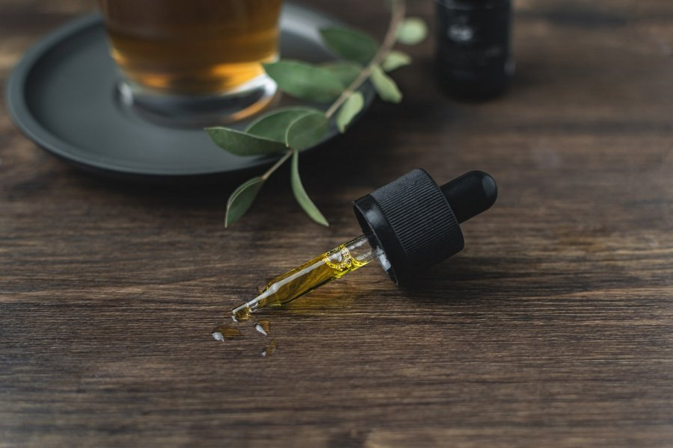

**Jak wybrać olej CBD dobrej jakości?**

Ogromna popularność produktów konopnych w ostatnim czasie sprawiła, że na rynku pojawiło się bardzo dużo preparatów tego typu. Na co zwrócić uwagę, wybierając **olej CBD**, aby mieć pewność, że jest on wysokiej jakości?

1. Certyfikaty - produkty odznaczone odpowiednim dokumentem od renomowanego instytutu jest wiarygodnym potwierdzeniem jakości

2. Producent -- na rynku są uznane i sprawdzone marki, którym warto zaufać

3. Konsystencja - wraz z kolorem i zapachem wskazują na dobry jakościowo *olej CBD*

4. Cena - niestety w przypadku wysokogatunkowych olejów konopnych cena w pewnym stopniu odzwierciedla jego jakość

5. Butelka - powinna być szklana i w ciemnym odcieniu, aby utrzymać właściwości olejku

Sprawdzony produkt ma najlepsze działanie dla naszego organizmu i samopoczucia, dlatego warto poświęcić chwilę i wybrać sprawdzony preparat.